SAÜ. MÜH. FAK. ELK-ELN.MÜH. BÖL.
DİFERANSİYEL DENKLEMLER FİNAL SINAV SORULARI
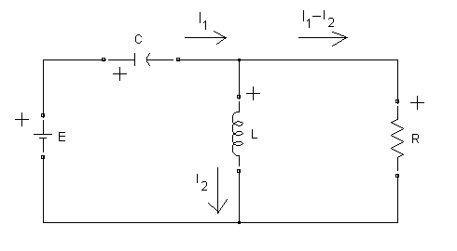
Şekil 1

Soru 1) Şekil 1’de R=(1/3) ohm; C=1 Farad; L=(1/2) Henry; E=10Volt olduğuna göre;
a) Şekil 1’de verilen devreye ilişkin durum denklemlerini uygun ağaç seçerek elde ediniz. 10 puan
b) Devreye ilişkin durum denklemlerini bulunuz, 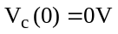 ve 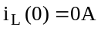 alarak durum değişkenlerine ilişkin tam çözümü (sabitler olmayacak) bulunuz. 10 puan
c) Şekil 1’de verilen devreye ilişkin 2 adet göze, Kirchhoff gerilim yasasını uygulayınız (direnç akımını 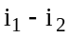 alınız). Elde ettiğiniz 2 denklemi s domenine çeviriniz. Bu iki denklemden 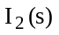ve 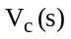 değerlerini s’e bağlı elde ediniz (Bu şıkkın çözümünde; £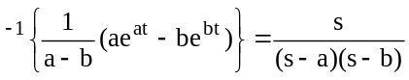 özelliğini kullanabilirsiniz.). Bu iki ifadenin ‘Ters Laplace’ sini alarak bu sorunun b şıkkında bulduğunuz 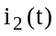ve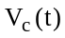sonuçlarına ilişkin tam çözümler ile karşılaştırın. 10 puan
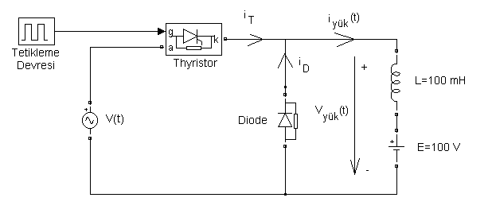
Soru 2)
L = 1 H
Şekil 2

Tristör
Diyot
Şekil 2’de verilen güç elektroniği devresinde 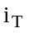; tristör akımını ifade etmektedir. 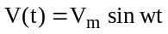 ve w=1 rad/s, 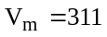Volt alınacaktır. Tristörü içeren çevreye Kirchhoff gerilim yasası uygulandığında elde edilen denklem; 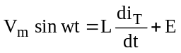 olduğuna göre, (t) akımına ilişkin tam çözümü, (t=0)=0 Amper ilk koşulu altında; a) t-domeninde bulunuz. 10 puan
b) s-domeninde (laplace) bulunuz. Bulduğunuz s domeni ifadelerinin ters laplace’sini alarak bu sorunun a şıkkında bulduğunuz sonuçlar ile karşılaştırınız. 10 puan
Soru 3) 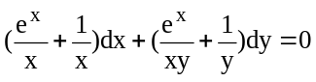 denkleminin µ=μ(v) şeklinde bir entegrasyon çarpanı olduğu bilindiğine göre; v(x,y) = x*y alarak, genel çözümü bulunuz. 20 puan
Soru 4) 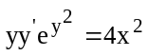 diferansiyel denkleminin genel çözümünü bulunuz. 10 puan
Soru 5) Aşağıda görülen F(t) periyodik fonksiyonunun f(s) değerinin (s-domeni karşılığını) bulunuz. 20 puan
F(t)
t
1
2
3
1
Sınav süresi 100 dakikadır. Yalnızca ders notları açıktır, bunun dışında notlar ve açıklamalar kaldırılacaktır.
Soru kağıtları öğrencide kalacaktır.
Başarılar dilerim
Prof.Dr.Uğur Arifoğlu

SINAV SORULARININ ÇÖZÜMLERİ
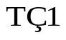
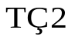
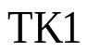
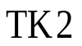
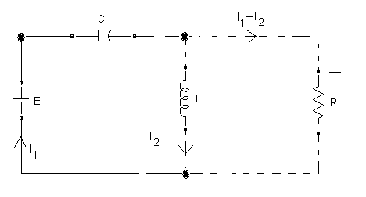

1 a) TK1: 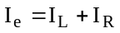
TK2: 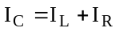
TÇ1: 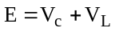
TÇ2: 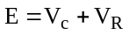
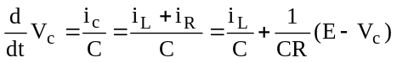: TK2 ve TÇ2 ‘den yararlanıldı
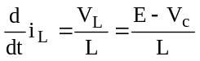 : TÇ1’den yararlanıldı
Yukarıda elde edilen iki adet denklem durum uzayı formunda yazılırsa;
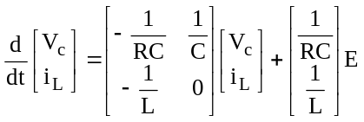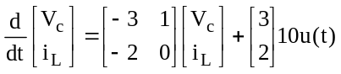
1b) det(αI-A)=0 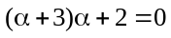 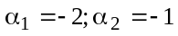
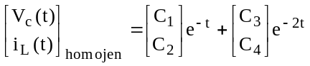 Bu eşitlik 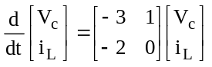 ifadesini sağlamalıdır)
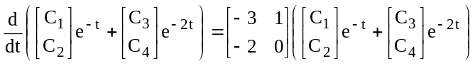
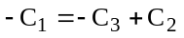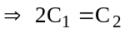
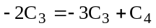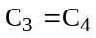
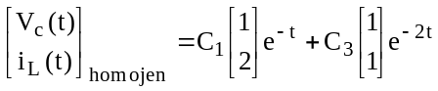 elde edilir.
Özel çözüm tahmini:
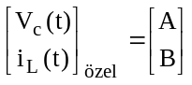 Bu eşitlik ifadesini sağlamalıdır)
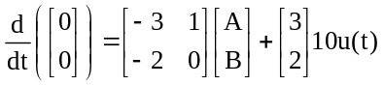0= -3A+B+30 A=10; B=0
0= -2A+20
Genel çözüm
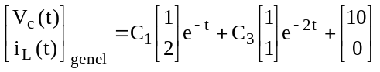 elde edilir.

İlk koşullar kullanılarak 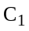 ve 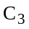 ortadan kaldırılmalıdır:
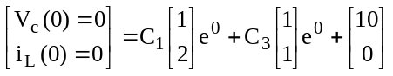 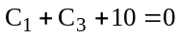; 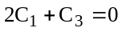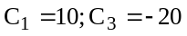

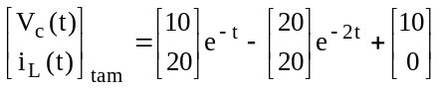
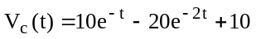; 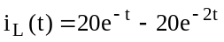
1c) 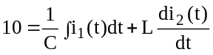 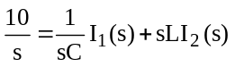 [1]
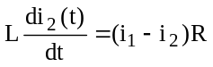 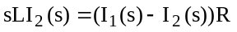 [2]
[1] ve [2] eşitliklerinden çekilirse;
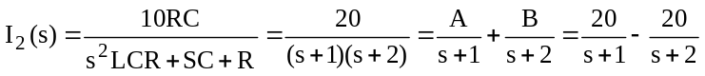
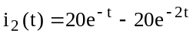 elde edilir (sonuç a şıkkında ele edilen 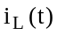 ile aynıdır).
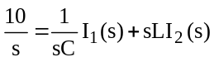 denklemi 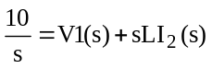 şeklinde de yazılabilir. Bu ifadeden çekilirse;
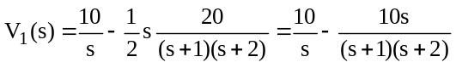 elde edilir. Laplace tablosundan;
£ özelliği yukarıdaki denklemde yerine konulursa;
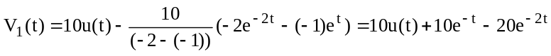 elde edilir (bu sonuç, a şıkkında elde
edilen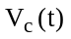 ile aynıdır).
2 a) 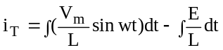 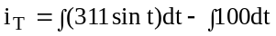
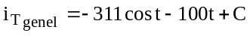
C=311
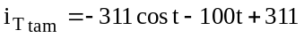
b) 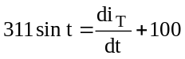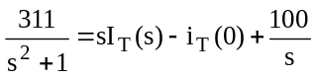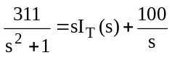
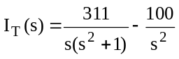£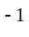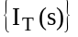=£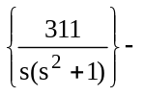£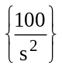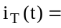£100t
£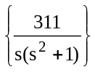= £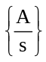+ £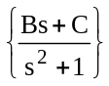= £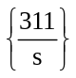+ £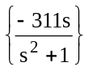=311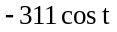
311-100t (her iki sonucun da aynı olduğu görülüyor)

3) ; 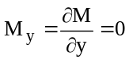;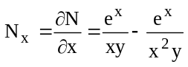; 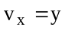; 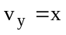
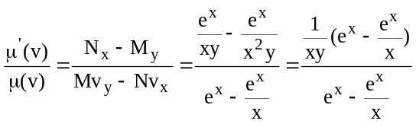=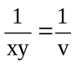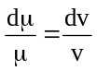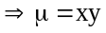 (integrasyon çarpanı)
Verilen diferansiyel denklem µ ile çarpılırsa;
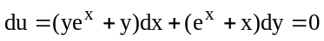
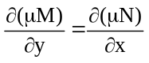=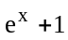 (tam dif. denklem)
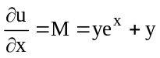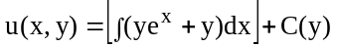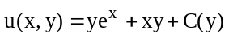
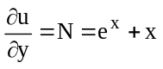 (yukarıdaki dif. denklemden elde edildi)

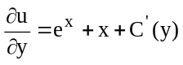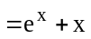C(y)=C 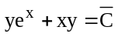
4) 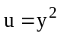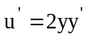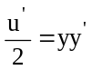
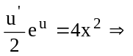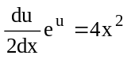 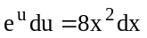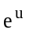=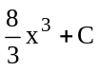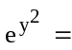
ln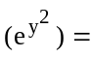ln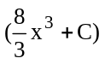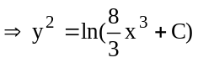 (genel çözüm)
5)
F(t)
t
1
2
3
1
F(t)=t olduğu şekilden görülmektedir. (2.109) eşitliğinden:

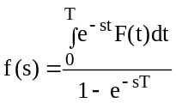=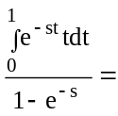
Yukarıdaki ifadede pay kısmi entegrasyonla çözülürse;
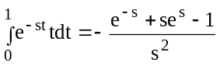
elde edilir. Sonuç olarak;
f(s)=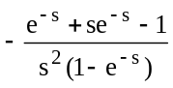
bulunur.

